Муниципальное дошкольное образовательное автономное учреждение

«Детский сад № 4» г.Оренбург

**Музыкально-дидактическая игра**

**для детей среднего и старшего дошкольного возраста**

**«В гости куколки пришли»**

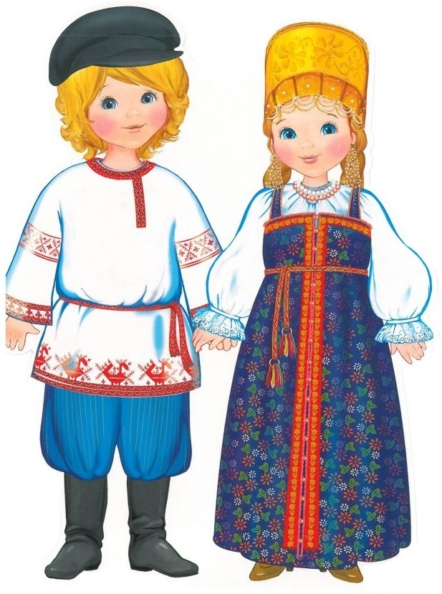

**«В гости куколки пришли!»**

**Музыкально-дидактическая игра для детей среднего и старшего дошкольного возраста**

**Цель:** *закрепление знаний о русских народных музыкальных инструментах, приемах игры на них..*

**Ход.**

**В гости куколки пришли,**

**Инструменты принесли.**

**Инструменты уникальные,**

**Инструменты музыкальные.**

**Вы загадки отгадайте,**

**Инструменты все узнайте.**

На столе стоят куклы (мальчик и девочка) в русских народных костюмах.

Педагог говорит о том, что к нам на занятие сегодня пришли Ванечка и Манечка. В костюмах какого народа они одеты? (русского). (Рассмотреть костюмы, называя каждый его элемент). И пришли они не с пустыми руками. У каждого в мешке (коробке) лежат русские народные музыкальные инструменты. Вы загадки отгадайте, инструменты все узнайте.

**Вариант 1**

Можно включать звучание этих музыкальных инструментов, и дети по звучанию угадывают инструмент.

**Вариант 2**

Загадываются загадки про эти инструменты, дети их отгадывают.

После того, как загадка отгадана, из мешка (коробки) достают картинку инструмента и кладут рядом с мешком (коробкой).

Когда все загадки разгаданы, дети берут настоящие детские музыкальные инструменты и играют оркестром.

|  |  |
| --- | --- |
| За обедом суп едят  К вечеру заговорят  Деревянные девчонки  Музыкальные сестренки  Поиграй и ты немножко  На красивых ярких …  (Ложках) | https://cdn2.static1-sima-land.com/items/6138320/1/700-nw.jpg |
| Ладошка по нему стучит,  Потряхивает вольно.  А он звенит, гремит.  Ему совсем не больно.  (Бубен) | https://moemisto.ua/img/cache/event_huge/event/0002/46/699ca7811e0162f7734d7f212f75db9edeae834b.jpeg?hash=2017-12-04-22-10-44 |
| Деревянные пластинки,  Разноцветные картинки,  Стучат, звенят,  Плясать велят.  (Трещотка)  Тараторит, словно тётка.  А зовут её…  (Трещотка) | https://www.muztorg.ru/files/sized/f800x800/5mc/apx/se8/800/sos/gks/scw/480/o/5mcapxse8800sosgksscw480o.jpeg |
| В руки ты ее возьмешь,  То растянешь, то сожмешь.  Звонкая, нарядная,  Русская, двухрядная  (Гармошка) | https://www.bigtv.ru/storage/goodsImages/661/661844/clear_661844_1.jpg |
| Приложу к губам я трубку,  Полилась по лесу трель.  Инструмент то очень хрупкий,-  Называется….  (Свирель) | https://papik.pro/uploads/posts/2022-01/1642351615_13-papik-pro-p-dudochka-klipart-13.png |
| Собой хвалиться я не смею,  Всего лишь три струны имею!  Но я тружусь, я не лентяйка,  Я – озорная …  (Балалайка) | https://pixy.org/src/16/166803.png |
| Ведь она совсем не лейка,  Очень звонкая…  (Жалейка) | C:\Users\User\Desktop\МДИ патриотические\жалейка-1.jpg |
| Мы собрали хоровод,  Пригласили, весь народ.  А в кругу наш пастушок  Дует весело в …………….  (Рожок) | https://flomaster.club/uploads/posts/2022-07/1657284407_22-flomaster-club-p-rozhok-muzikalnii-instrument-risunok-krasi-30.jpg |
| На дощечке — есть насечки.  Проведи по ним рукой,  И услышишь голос звонкий,  Деревянный, озорной!  (Рубель) | https://detsadyar.ru/upload/iblock/9f4/9f4783f3a657a83c952720ab421dd92f.jpg |
| Птица-свиристелка, звонкая поделка!  Ну-ка, ну-ка, говори, что там у тебя внутри?  Верь, не верь, же, мой хороший, и внутри-то ничего,  Кроме двух сухих горошин и дыханья твоего.  (Свистулька) | https://sivka-burka.com/upload/iblock/5e8/5e87c4a0613287c0d65b0d2b0c625fab.jpghttps://100strun.ru/image/cache/data/Ethnic_brass/7/oad-iblock-6e9-7a7daddd_7e90_11e7_913d_001e67103b78_0b37a76b_9a10_11e7_913d_001e67103b78-800x600.jpeg |
| На дуге висят спокойно, стоит лишь дугу встряхнуть – Мелодично и привольно украшают долгий путь. (Бубенцы) | https://prodetej.ru/upload/iblock/d92/439fc01a-a6bf-11e9-8149-005056b3a332_58161f13-a6bf-11e9-8149-005056b3a332.jpeg |
| Я – веселая игрушка,  И зовусь я…  (Колотушка) | https://4-444.ru/upload/iblock/ff0/2013-09-04-04-53-23_large_23.jpghttps://klassikashop.ru/upload/iblock/f84/f844d4a9165d7dd77f1686bc2bdcc90a.jpg |

**Вариант 3**

А еще в мешках (коробках) Манечка и Ванечка принесли своих любимых куколок-хороводниц. Одни сделаны из соломы, а другие из коктейльных трубочек. Но все они очень любят танцевать. Дети играют веселую пьесу на детских музыкальных инструментах, а соломенные куколки ставят на стол и по нему стучат. От вибрации стола куколки двигаются – «пляшут»

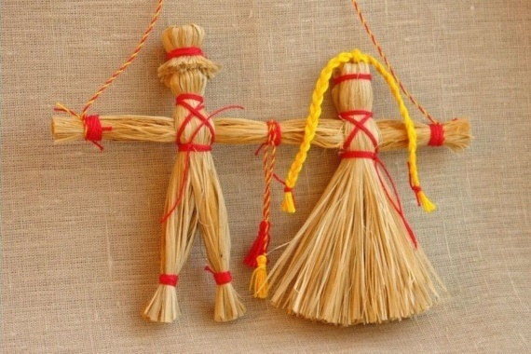

Для оркестра можно взять русскую народную песню «Блины», инструментальный вариант.

**Народный оркестр**  
Эх, оркестр народный,  
Раздольно-хороводный!  
Если грянет плясовую-  
Я со всеми затанцую!

Если песню грустную-  
Грусть в душе почувствую!  
А «Страданья» заиграет-  
Прямо сердце замирает!  
То он плачет, то хохочет-  
С нами делает, что хочет!  
 Л.Яковлев

